Umelá inteligencia Zadanie 7
Laushkin Ivan
Cieľ úlohy
Vytvorte a natrénujte dve neurónové siete pre rozpoznávanie rukou písaných číslic: viacvrstvovú perceptrónovú sieť (MLP) a konvolučnú neurónovú sieť (CNN). Cieľom je porovnať klasický ANN prístup a deep learning prístup na rovnakom datasete.
Pre MLP musí mať najlepšia z porovnávaných štruktúr na testovacích dátach priemernú úspešnosť aspoň 97%, pričom priemer sa určí z 5 nezávislých spustení trénovania odznova. Pre CNN musí mať najlepšia z porovnávaných štruktúr na testovacích dátach priemernú úspešnosť aspoň 99%, opäť ako priemer z 5 nezávislých spustení trénovania odznova.

DEVICE: mps
train samples: 49999
val samples : 10001
test samples : 10000
MLP a hlavné hyperparametre
Model | Skryté Vrstvy | Neuróny | Epochy | Learning Rate | Batch
MLP1 | 1 | 128 | 15 | 0.001 | 128
MLP2 | 2 | 256, 128 | 15 | 0.001 | 128

MLP1
Beh | Train loss | Test loss | Train acc [%] | Test acc [%]
1 | 0.031 | 0.079 | 99.2 | 97.6
2 | 0.024 | 0.075 | 99.4 | 97.8
3 | 0.025 | 0.081 | 99.4 | 97.6
4 | 0.031 | 0.082 | 99.2 | 97.6
5 | 0.044 | 0.081 | 99.8 | 97.6
MLP2
Beh | Train loss | Test loss | Train acc [%] | Test acc [%]
1 | 0.025 | 0.076 | 99.2 | 98.0
2 | 0.022 | 0.072 | 99.3 | 97.9
3 | 0.041 | 0.069 | 99.7 | 97.9
4 | 0.030 | 0.082 | 99.0 | 97.5
5 | 0.021 | 0.087 | 99.4 | 97.8

MLP1 vs. MLP2
Model | Min. test [%] | Max. test [%] | Avg test [%] | Avg test loss
MLP1 | 97.6% | 97.8% | 97.6% | 0.080
MLP2 | 97.5% | 98.0% | 97.8% | 0.077

CNN a hlavné hyperparametre
Model | Conv Vrstvy | Filtre | FC vrstvy | Epochy | Batch
CNN1 | 2 | 32, 64 | 128 | 15 | 128
CNN2 | 3 | 32, 64, 128 | 128 | 15 | 128
CNN3 | 3 | 32, 64, 128 | 256 | 15 | 128

CNN1
Beh | Train loss | Test loss | Train acc [%] | Test acc [%]
1 | 0.014 | 0.026 | 99.5 | 99.1
2 | 0.009 | 0.028 | 99.7 | 99.2
3 | 0.023 | 0.033 | 99.3 | 98.8
4 | 0.029 | 0.032 | 99.1 | 98.9
5 | 0.015 | 0.029 | 99.5 | 99.0
CNN2
Beh | Train loss | Test loss | Train acc [%] | Test acc [%]
1 | 0.028 | 0.032 | 99.1 | 99.0
2 | 0.015 | 0.025 | 99.5 | 99.2
3 | 0.013 | 0.032 | 99.5 | 99.1
4 | 0.017 | 0.026 | 99.5 | 99.1
5 | 0.017 | 0.027 | 99.4 | 99.1
CNN3
Beh | Train loss | Test loss | Train acc [%] | Test acc [%]
1 | 0.027 | 0.030 | 99.1 | 99.0
2 | 0.015 | 0.028 | 99.5 | 99.2
3 | 0.012 | 0.030 | 99.6 | 99.1
4 | 0.024 | 0.023 | 99.2 | 99.2
5 | 0.018 | 0.025 | 99.4 | 99.2

CNN1 vs. CNN2 vs. CNN3
Model | Min. test [%] | Max. test [%] | Avg test [%] | Avg test loss
CNN1 | 98.8 | 99.2 | 99.0 | 0.030
CNN2 | 99.0 | 99.2 | 99.1 | 0.028
CNN3 | 99.0 | 99.2 | 99.1 | 0.027
Dropout
Model | Dropout | Počet behov | Priener epochy začiatku pretrénovania | Priemer val loss
D1 | 0.1 | 5 | 9.2 | 0.075
D2 | 0.3 | 5 | 11.0 | 0.073
D3 | 0.5 | 5 | 13.2 | 0.079
Porovnanie modelov s rôznym nastavením dropout-u.
Dropout | Počet behov | Avg train acc [%] | Avg test acc [%] | Avg test loss
0.1 | 5 | 99.0 | 98.0 | 0.069
0.3 | 5 | 98.3 | 98.0 | 0.073
0.5 | 5 | 97.2 | 97.8 | 0.074
Súhrnné porovnanie priemerných výsledkov pre rôzne nastavenia dropout-u.

Porovnanie
Prístup | Počet modelov | Avg test acc [%] | Avg test loss
MLP | 2 | 97.7 | 0.0785
CNN | 3 | 99.06 | 0.0283
Súhrnné porovnanie priemerných výsledkov MLP a CNN.
Model | CPU čas [s] | GPU čas [s] | Zrýchlenie
MLP2 | 1.7 | 2.4 | 0.7x
CNN2 | 23.3 | 5.1 | 4.5x
Priemer (Avg) | 12,5 | 3,75 | 2,6x
Súhrnné porovnanie času trénovania na CPU a GPU.

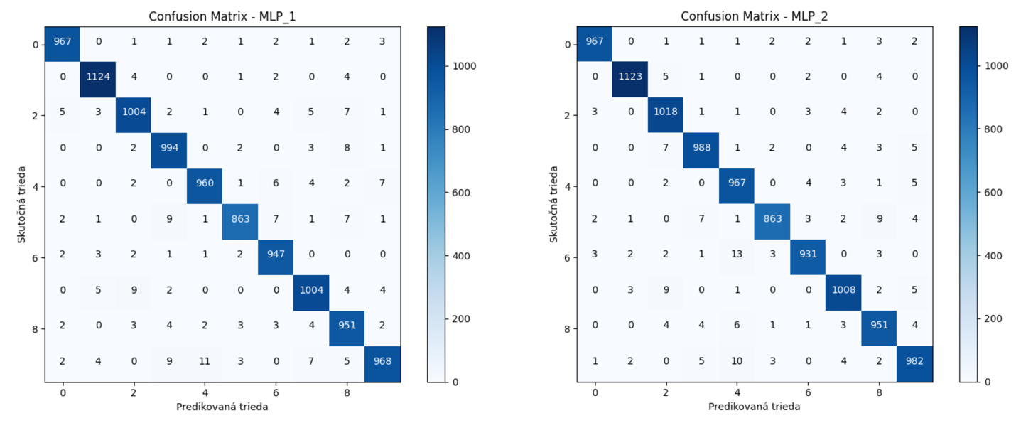
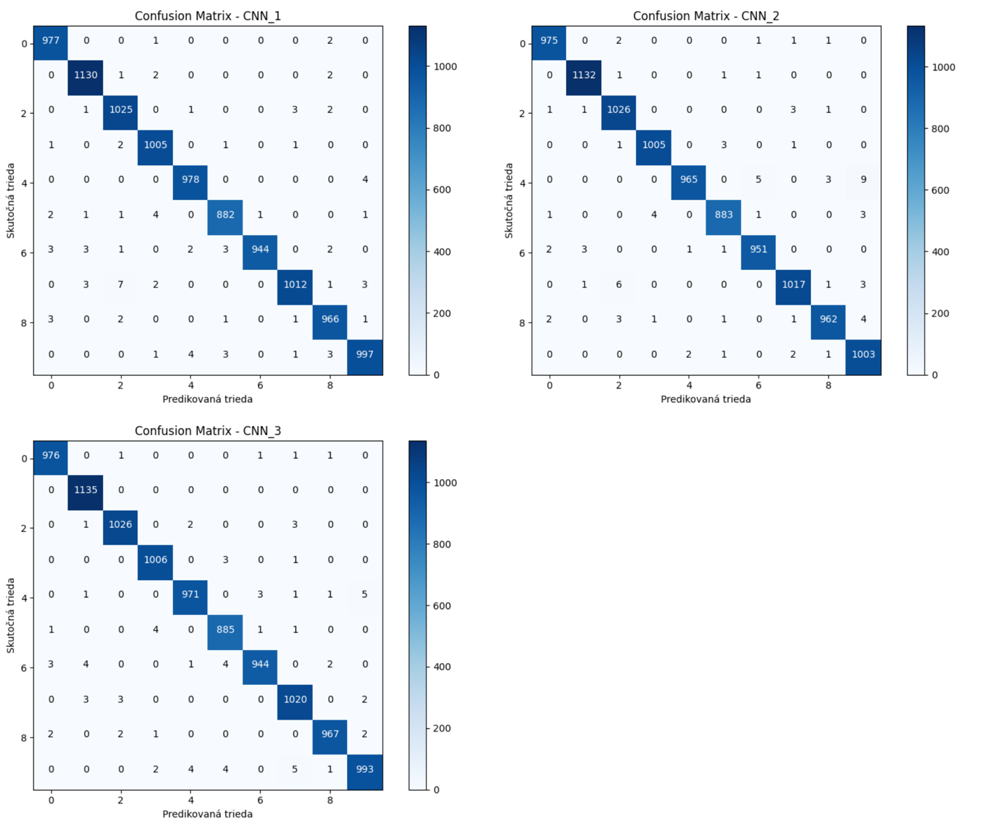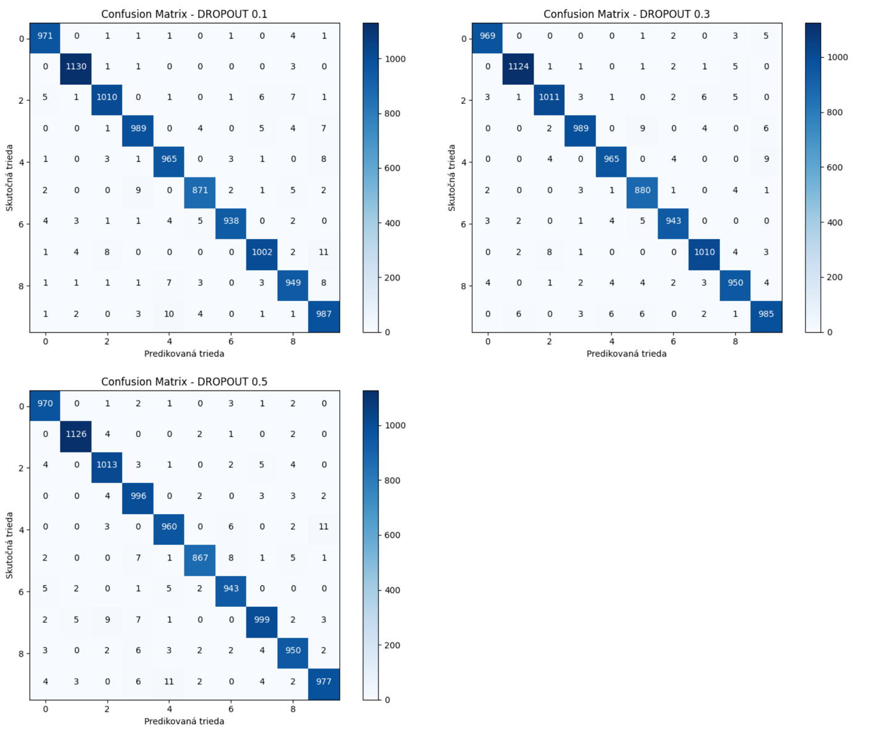

MLP1:
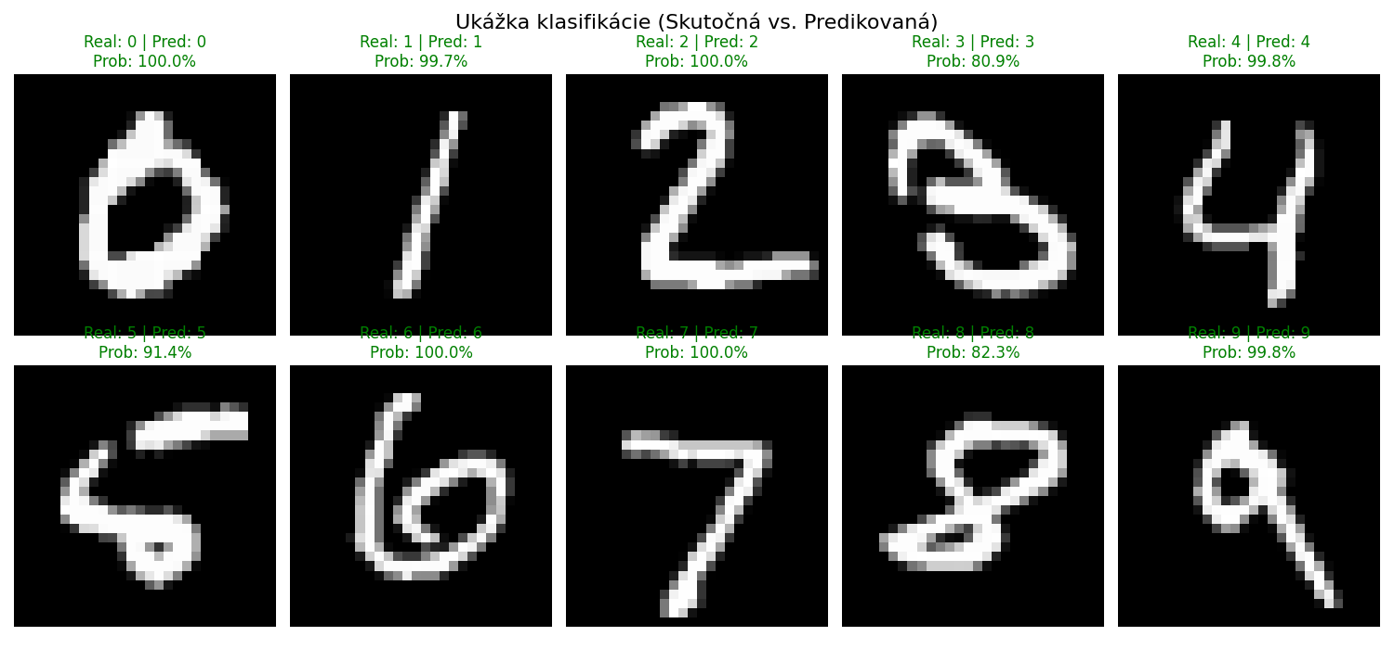

MLP2:
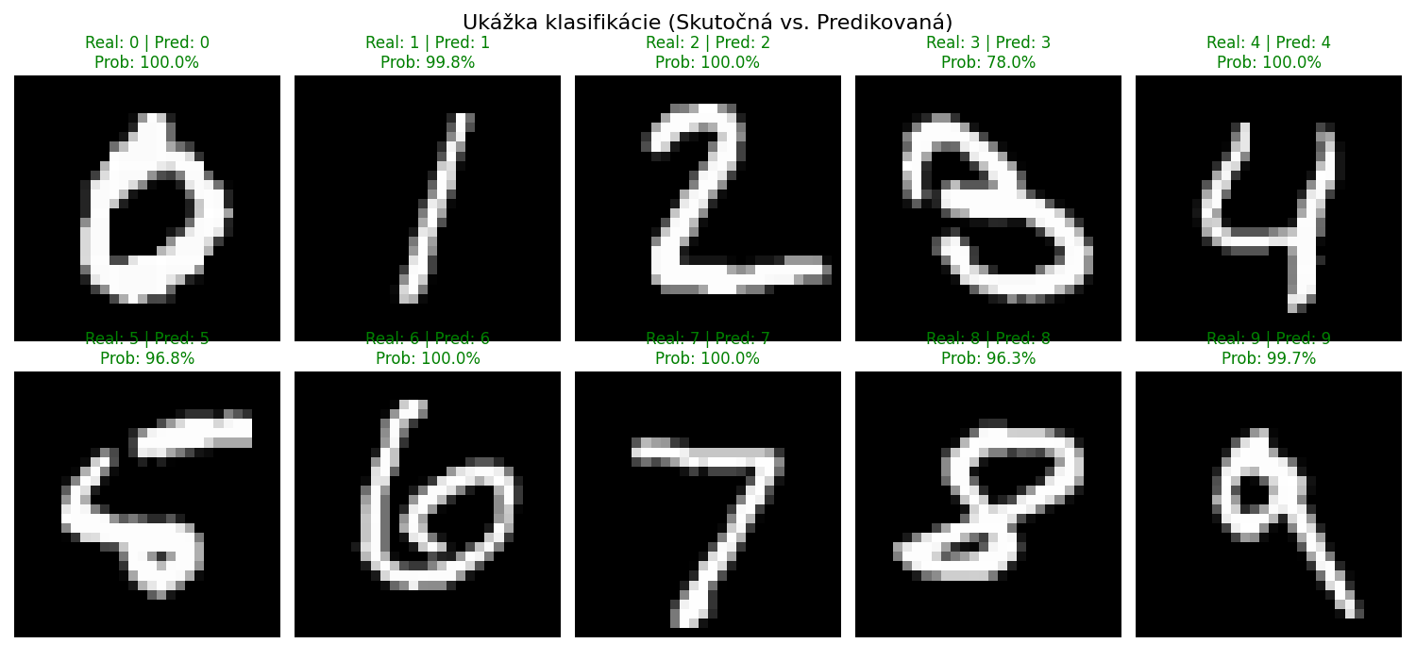

CNN1:
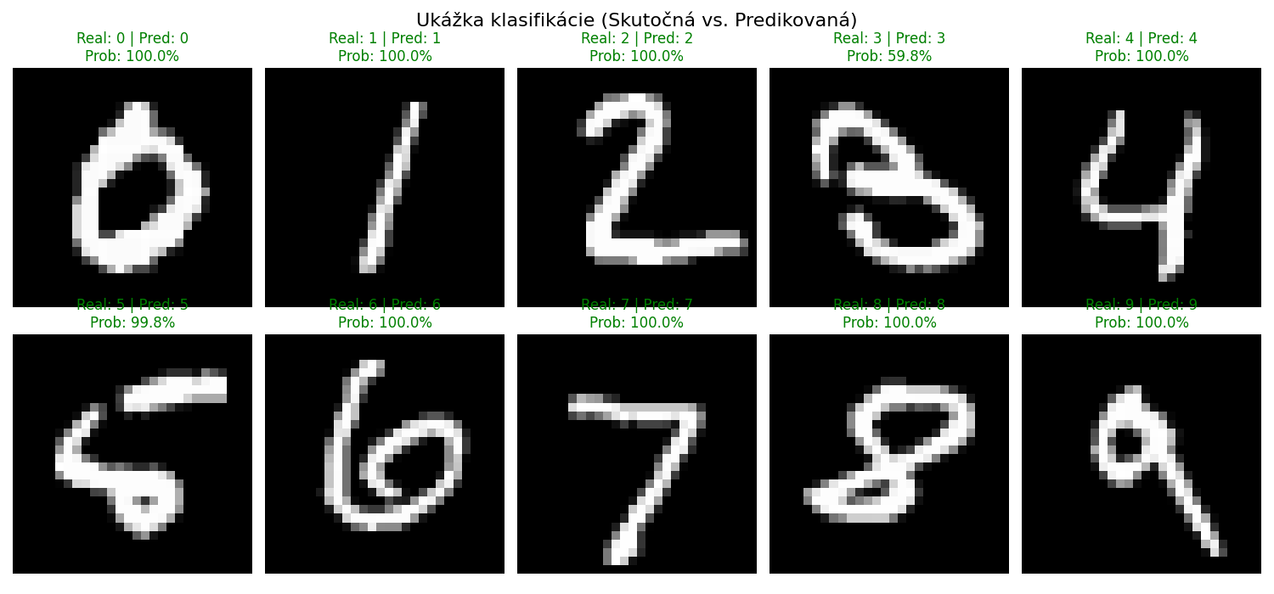
CNN2:
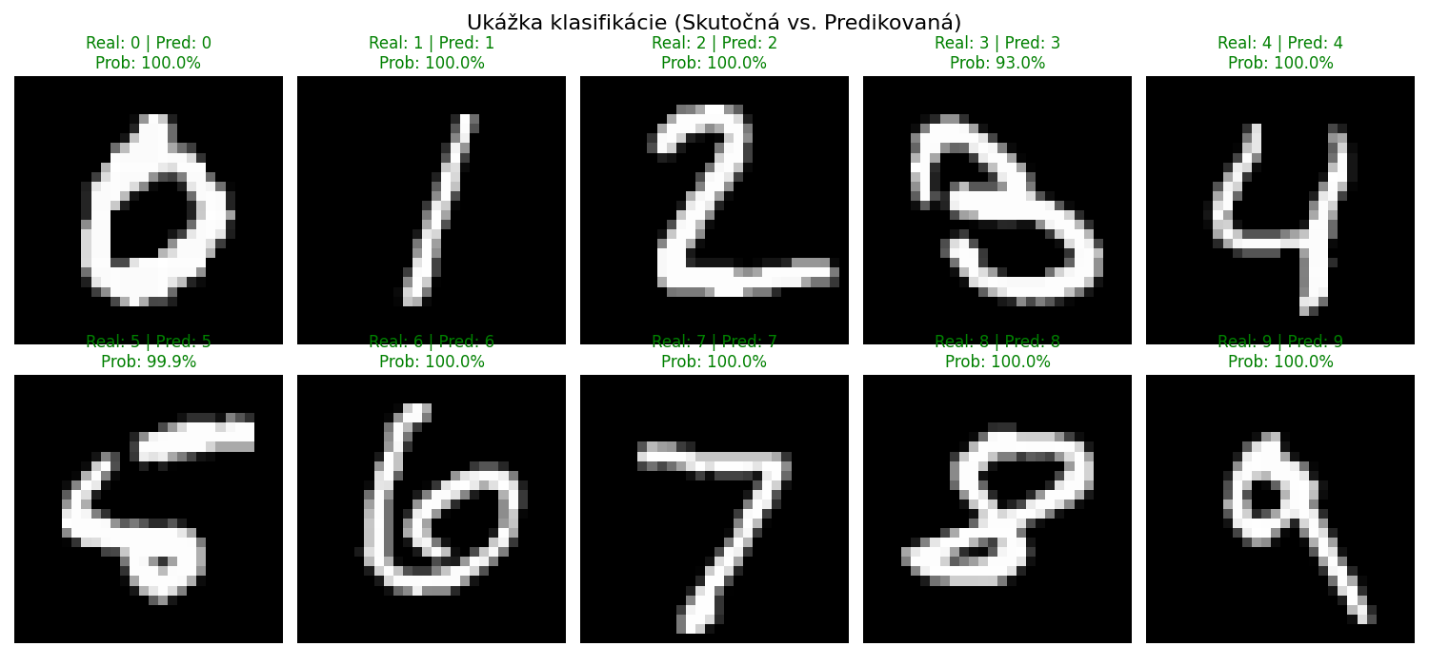
CNN3:
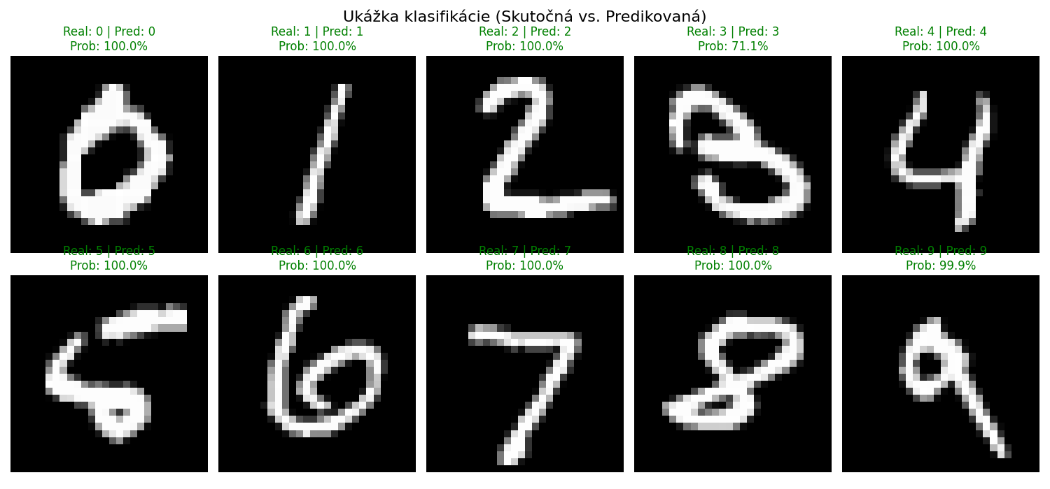

D1:
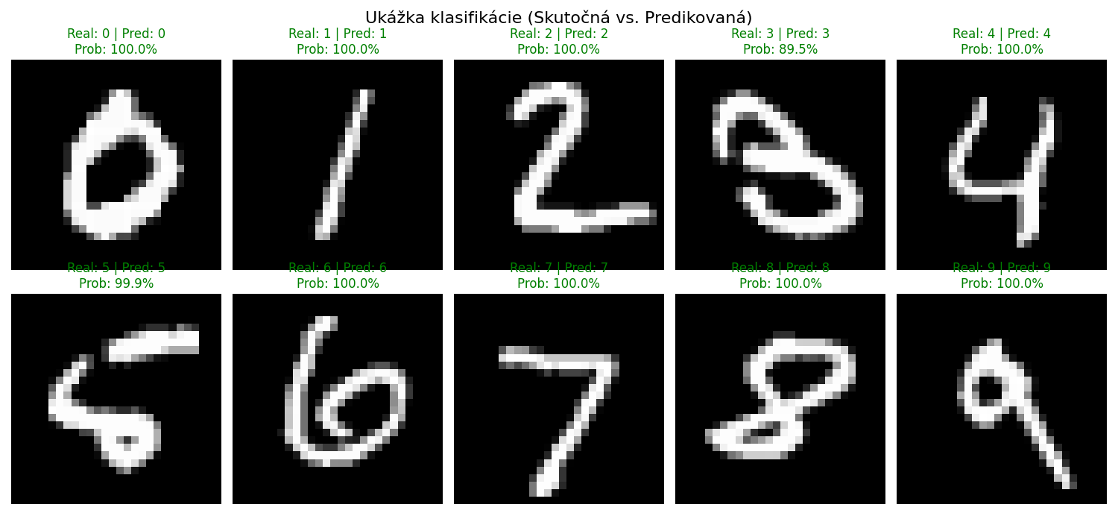
D2:
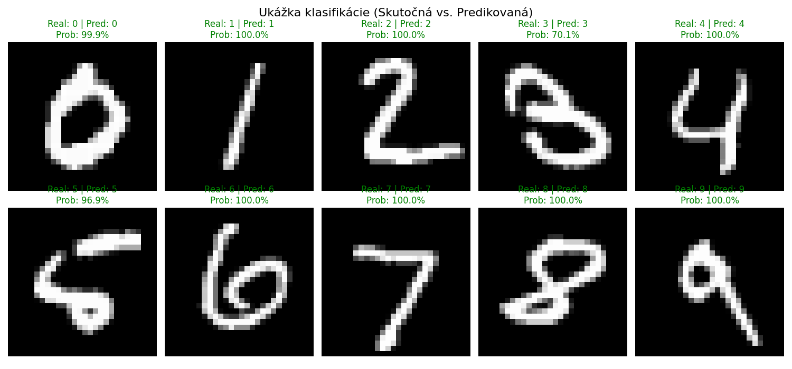
D3:
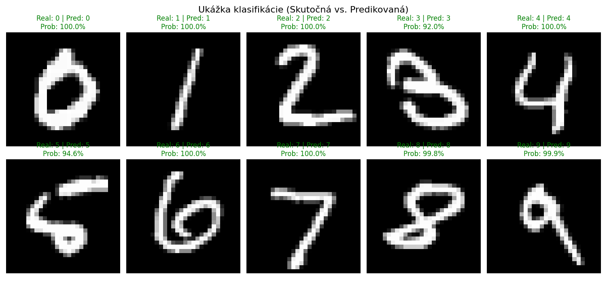

MLP1
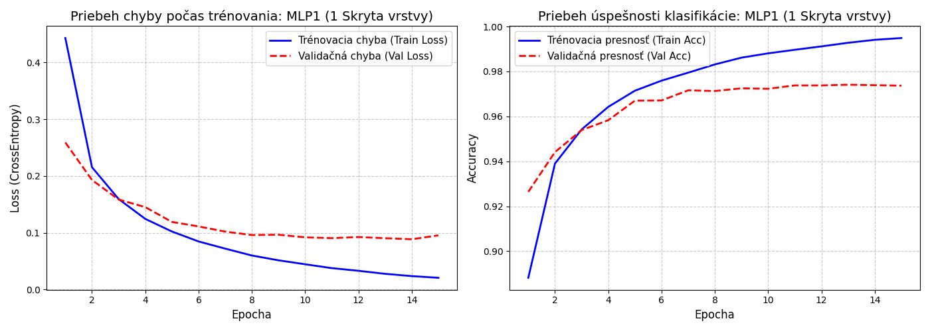
MLP2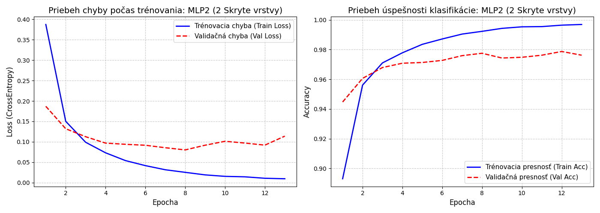

CNN1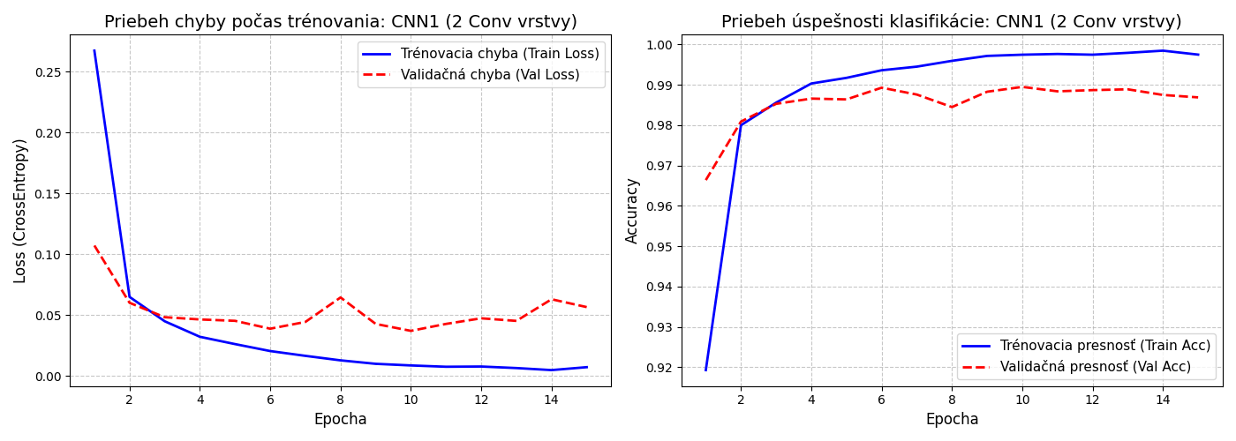

CNN2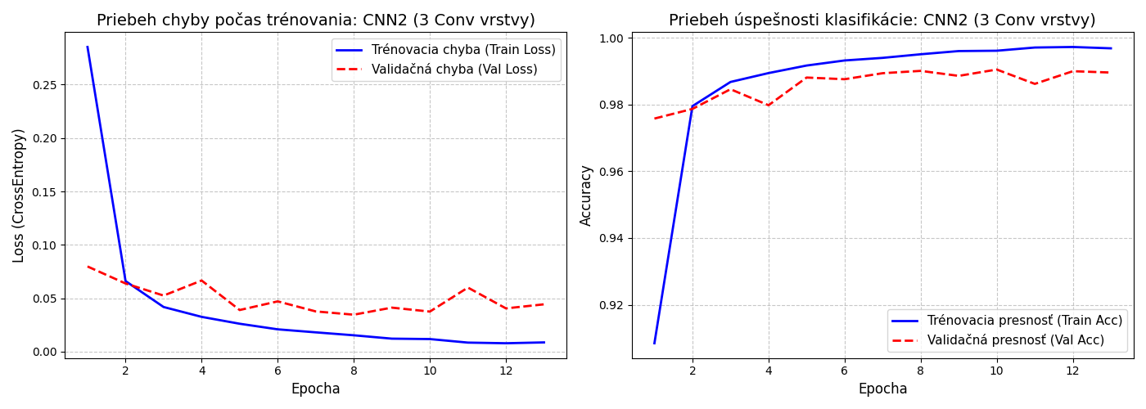

CNN3